

2016年2月2日

全労連 憲法闘争ニュース 速報版

全国労働組合総連合

No.59

<http://www.zenroren.gr.jp/jp/> TEL 03-5842-5611 FAX 03-5842-5620

「2000万人署名をやりきろう」と

足を踏み出せば、ビックリする反応！

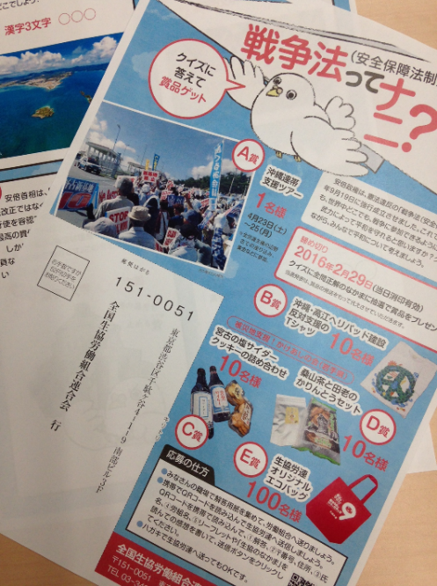とりくみ

【生協労連】

クイズに答えて景品ゲット

「戦争法って何？」リーフ65000枚作成

　「2000万人署名」10万人目標。組合員学習用に「戦争法ってナニ？」リーフ65000枚を作成しました。リーフには、平和について考えるクイズが掲載されていて、「クイズに答えて商品をゲット」しようとハガキがついています。

　賞品は、「沖縄連帯支援ツアー（全労連主催）」、「沖縄・高江ヘリパッド建設反対支援のＴシャツ」や「被災地支援グッズ」などです。

【長崎県労連】　　　１時間で946人が署名

｢2000万人統一署名｣長崎キックオフ集会に150人参加

1月11日、「戦争法の廃止を求める2000万人統一署名」の長崎キックオフ集会が長崎市内で開かれ、立ち見を含む150人が参加しました。

キックオフ集会を呼びかけた、憲法改悪阻止長崎県共同センター、戦争への道を許さない！ながさき1001人委員会、N–DOVE、女の平和in長崎を代表し、土山秀夫元長崎大学学長が主催者あいさつを行い、「これまで数多のルール違反を犯して、国民からイエローカードを出されている安倍政権に、今度はこの2000万人署名でレッドカードを突きつけましょう！」と力強く訴えました。集会後には、4カ所に分かれての宣伝署名行動を行い、鉄橋では若者を含む多くの市民が賛同し、**1時間で368人の署名が集まるなど、4カ所計120人の参加で946人の署名**が集まりました。　　　　　長崎県労連No.142(2016/1/25）より

【広島県労連】

県労連第53回評議員会で「戦争法廃止発言」相次ぐ

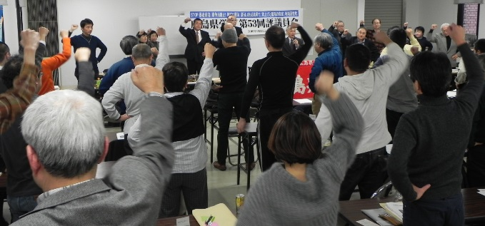　広島県労連第53回評議員会は、1月23日（土）広島市東区で開催され50人が参加しました。うち15人が発言。

全教広島の中本雄一さんは「教室で子どもたちと戦争法制を考えている。『9条守れ』と『解釈改憲必要』の二つの新聞投書を読み比べて意見文を書いた。子どもたち全員が『9条守れ』に賛成し、『世の中は変わっても戦争の悲惨さは変わらない』など自分の言葉で書いた。平和への願いは子どもたちの中に確かに息づいている。」

国労広島地本の福田正昭さんは、「12月19日に2000万人署名を行い、参加者は家族を含めて19人、署名は21筆を集約。私個人は今現在50筆を集約しています。勇気を持って取り組みたいと思います。政府がつぶそうとしたがつぶれなかった国労結成から70周年の年に。組織拡大にも奮闘します。」

年金者組合の利元克己さんは「戦争する国づくりをめざす安倍政権は、5兆円を超える防衛費を予算計上しています。支払い義務のない米軍駐留費と思いやり予算は支払い開始から38年間に20兆円にのぼります。そのために社会保障がどんどん削られています。現在2000万人署名は年金者組合も各分会が目標を持って取り組んでいます。署名を成功させ、安倍政権を退陣させましょう。」など、それぞれの戦争法廃止への思いを発言しました。

【岡山県労会議】 アベ政治許さない大宣伝　178人が署名

新年明けの3日、岡山県労会議も参加する「ストップ戦争法！総がかり岡山実行委員会」は、岡山駅ビックカメラ前に50人が参加して「アベ政治を許さない」のプラスターを掲げ、戦争法廃止、参議院選挙での「野党は共闘」を訴えました。

これに先駆け、12月19日には、署名宣伝行動が取り組まれ、**1時間の行動で178人が署名**、2000万人署名の達成に向けて大きな前進が感じられる今までにない行動となりました。

【国公労連】　各県国公が「まもろう憲法・国公大運動」で宣伝・要請に

＜香川県国公発＞　**すべての地元選出の国会議員事務所に要請**

　　　　与党国会議員秘書からも「疑問を感じる」の声

　香川県国公は、年末から年始にかけて、すべての地元選出の国会議員事務所に足を運び、「安全保障関連法」廃止を求める要請を完遂しました。５単組のべ10名が参加しました。

　要請では、「全体の奉仕者」であり「憲法尊重擁護義務」を負う国公労働者として、「憲法を守るたたかい」を強めていることを強調し、とりわけ、先の通常国会で「安全保障関連法」を強行成立したことに対し、あらゆる国民階層から安倍内閣に対する批判の声が高まっていることをふまえ、国民の代表である国会議員として憲法を守る立場を貫くとともに、戦争につながる「安全保障関連法」の廃案に尽力するよう求めました。

　すべて地元秘書の対応でしたが、野党議員の秘書は要請を積極的に受けとめ、また、与党議員の秘書であっても、対話を深めるなかで「今回のやり方に疑問を感じる」と率直な意見が聞かれました。

＜愛媛県国公発＞　松山駅前で国の出先機関の重要性を訴える

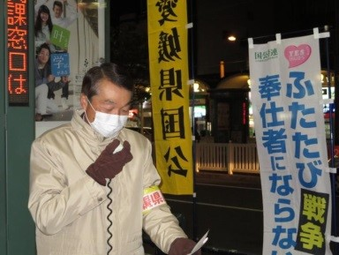　愛媛県国公は１月15日、幹事会の前に松山市駅前で「まもろう憲法・国公大運動」の一環として、「行政サービス拡充」「戦争法廃止」にかかる街頭宣伝行動にとりくみました。

　ハンドマイクを握った山内事務局長（写真左）は、「憲法に基づき誰もが安心して暮らせる社会を！」と訴え、国の出先機関の重要性や行政拡充に対する国民の理解を求めました。

　安倍政権の戦争法強行後も、愛媛でも「2000万人署名」をはじめ戦争法廃止の世論と運動が高まっています。こうしたなかで、「ふたたび戦争の奉仕者にならない」のノボリ旗を掲げ、国公労働者も「全体の奉仕者」として「戦争法廃止」にむけた運動を強めていることを力強くアピールしました。

＜愛知国公発＞　安全・安心な社会の実現へ行政体制の拡充が必要

　愛知国公は昨年12月19日、名古屋栄の三越前で、年末恒例の「国公大宣伝」を実施しました。11単組から35名が参加し、サンタも登場して楽しく宣伝しました。また、年明けには、１月６日に名古屋駅前で、11日に刈谷駅前で、愛労連などとともに新春宣伝にとりくみました。

　愛知国公の國枝副議長、阿部事務局次長は、歴代の政府が国の財政難を理由に、国と地方の公務員を削減し、省庁の再編や民営化などの構造改革を進め、この15年間で約55万人削減され、３分の１になったことをあげて、公務員の増員を求めました。

　また、人員削減による人手不足のため、臨時的雇用職員を増やし、毎年年度末には、雇止めなど深刻な問題も多数発生していることなど、きびしい職場実態をしめしました。

　「これ以上の定員削減は、行政機関をさらに脆弱にし、国民のための公務・公共サービスを後退させる。国民の雇用や生活を守り、安全・安心な社会を実現するためにも、行政需要に見合った体制拡充が必要」と訴え、「まもろう憲法・国公大運動」への理解と協力を呼びかけました。　国公労連速報　2016/1/21《No.3225》より

憲法共同センター「2000万人署名」推進グッズのご紹介！

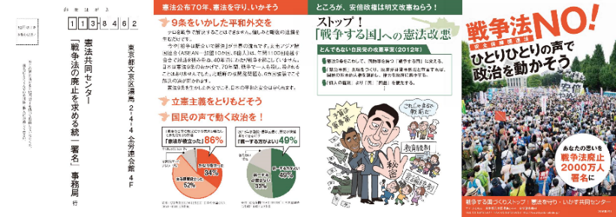【憲法宣伝・新リーフ】

「2000万人署名」ハガキ付です。

■１部３.５円（送料実費）で注文受付中。

■注文用紙、見本ＰＤＦは、憲法共同センターＨＰよりダウンロードできます。

http://www.kyodo-center.jp/?page_id=68

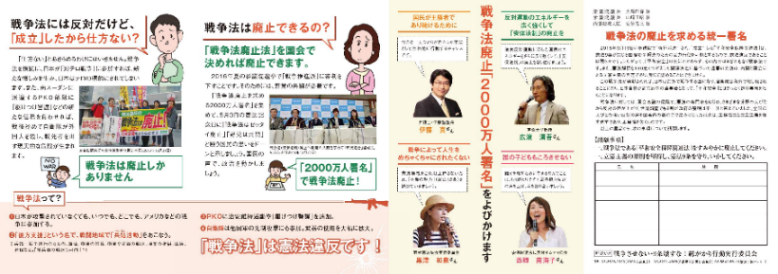

【署名用紙投函ＢＯＸ】

■申込用紙は、同センターＨＰからダウンロードできます（kyodo-center.jp）

■お問い合わせ、注文は、光陽メディア（申込用紙に記載）までお願いします。

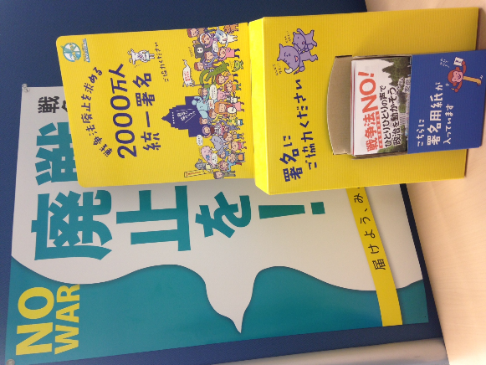・署名BOX販売価格

　1個500円（税込み、送料別）

　1セット（5個入り）2500円（税込み、送料別）

・送料1200円（税込み）1個～30個（6セット）まで

（31個以上はお問い合わせ下さい）

TEL 03-3260-4530（光陽メディア 大原）受付時間9:00～17:00

・申し込み先FAX 03-3260-9140（光陽メディア）

**憲法闘争行動日程**

2月3日、17日（水）昼休み国会行動

日時／2月3日（水）12時15分～13時予定

場所／衆院第２議員会館前

主催／国民大運動・中央社保協・安保破棄実行委員会

2月　「9の日」行動　★全国各地で毎月とりくみましょう！

＜東京都内＞2月9日（火）12時～13時 新宿駅西口　 主催／憲法共同センター、憲法東京共同センター

2月14日（日）安倍政権NO!★0214大行進 in 渋谷

日時／2月14日（日）13時～出発集会・オープニング・スピーチ　　代々木公園　ケヤキ並木

　　　　　　　　　　 14時～大規模デモ出発（渋谷・原宿）

主催／安倍政権NO！★実行委員会

2月16日（火）2月「毎月第3火曜日宣伝行動」　★全国各地でとりくみましょう！

憲法共同センターは、都内8カ所　（主催／総がかり行動実行委員会）

①新宿駅西口　12時～13時　（全商連、自由法曹団、民青同盟、全国革新懇、日本共産党、生協労連）

②茗荷谷駅前　12時～13時　（新婦人、農民連、憲法会議）

③巣鴨駅前　18時～19時　（自治労連）

④虎の門交差点（郵政本社ビル寄り）　12時15分～13時　（国公労連）

⑤ＪＲ四ツ谷駅前　12時30分～13時　（全教）

⑥上野駅マルイ前　12時～13時

（全労連加盟単産、ただし自治労連・国公労連・全教・年金者組合・生協労連を除く）

⑦御茶ノ水駅前　12時15分～13時　　（民医連）

⑧大塚駅前　12時30分～13時　（東京地評、年金者組合）

2月の「19日」行動　全国各地で成功させましょう！

　＜都内＞

日時／2月19日（金）18時30分～19時30分

場所／**衆議院第2議員会館～図書館前　（全労連など憲法共同センターは、図書館前に集合）**

主催：総がかり行動実行委員会

2月20日（土）憲法共同センター「憲法闘争学習交流集会」

日時／2月20日（土）10時30分～16時

会場／全国教育文化会館７Ｆ（エデュカス東京）　　主催／憲法共同センター

講演／「日本国憲法の底力･･･改憲を許さず戦争をさせない道を展望する」森英樹・名古屋大学名誉教授

2月21日（日）止めよう！辺野古埋め立て　2.21首都圏アクション国会大包囲

日時／2月21日（日）14:00～15:30

場所／国会周辺　　（全労連など憲法共同センターは、**衆議院第二議員会館前**に集合）

内容／金城吉春の島歌、沖縄からの訴え、国会議員の訴え、古謝美佐子の歌

学者文化人・平和団体・労働組合・市民団体などからの発言など

主催／「止めよう！辺野古埋め立て」国会包囲実行委員会、

戦争させない・９条壊すな！　総がかり行動実行委員会

3月の「19日」行動　全国各地で成功させましょう！

　＜都内＞

日時／3月19日（土）12時～開場　13時～プレ企画　13時30分～集会開始　14時30分～銀座デモ

場所／日比谷野外音楽堂

主催：総がかり行動実行委員会

各組織のとりくみ、ニュース、チラシなどをお送りください。

Mail : [move@zenroren.gr.jp](mailto:move@zenroren.gr.jp)（憲法・平和グループ）